НАЦІОНАЛЬНИЙ ТЕХНІЧНИЙ УНІВЕРСИТЕТ

«ХАРКІВСЬКИЙ ПОЛІТЕХНІЧНИЙ ІНСТИТУТ»

Кафедра «Обчислювальної техніки та програмування»

Звіт з лабораторних робіт №8, 9, 10

Тема: «Вступ до блок-схем, документації коду, документації проекту»

Виконав:

ст. гр. КІТ-120в Львов Артем

Перевірив:

Бульба С.С.

Харків 2020

**Лабораторні роботи №8, 9, 10. Вступ до блок-схем, документації коду, документації проекту**

**Розробник:**

Львов Артем Сергійович

Студент групи КІТ-120В

23.12.2020

**Загальне завдання:**

Для функцій, розроблених в лабораторних роботах 5, 6 та 7, побудувати блок-схеми алгоритмів, додати можливість генерації Doxygen документації, зробити Markdown звіти

**Виконання роботи:**

**1.Створення репозиторію:**

Створюю новий репозиторій, клоную в нього репозиторій однієї з попередніх лабораторних робіт, та клоную у систему командою git clone

**2.Коментування коду для подальшої коректної побудови Doxygen документації:**

Пишу код програми та коментарі у файлі Lab_08_09_10/src/main.c

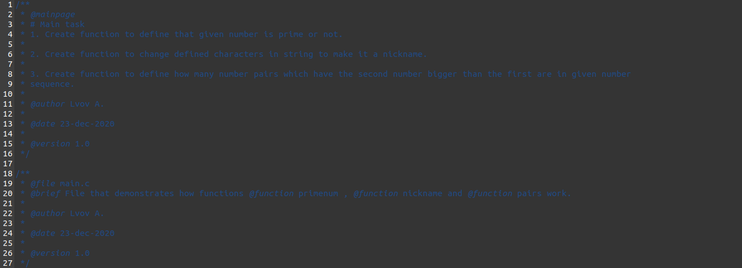

Рисунок 2.1 – Коментарі стосовно загальної структури проекту та файлу main.c

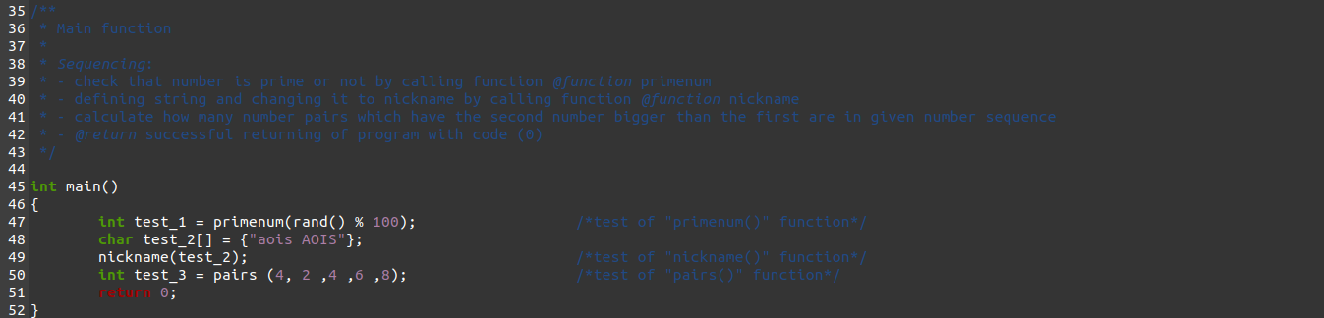

Рисунок 2.2 – об’явлення функції *int main()* з коментарями

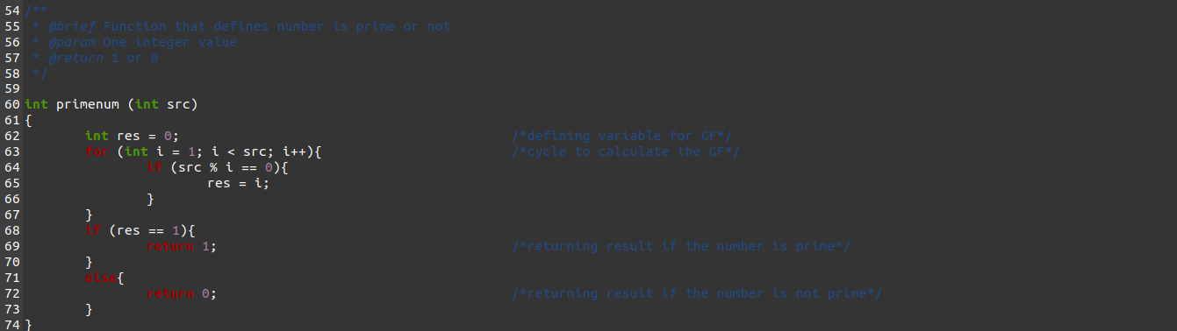

Рисунок 2.3 – об’явлення функції *int primenum()* з коментарями

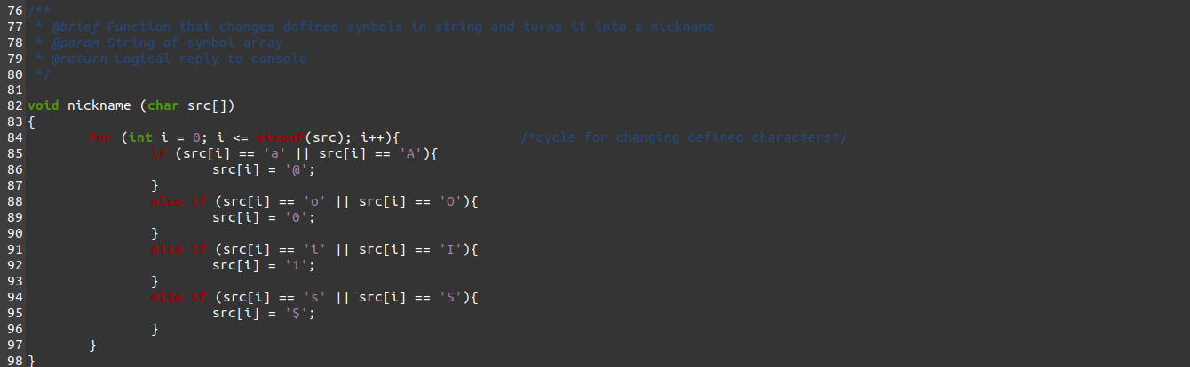

Рисунок 2.4 – об’явлення функції *void nickname()* з коментарями

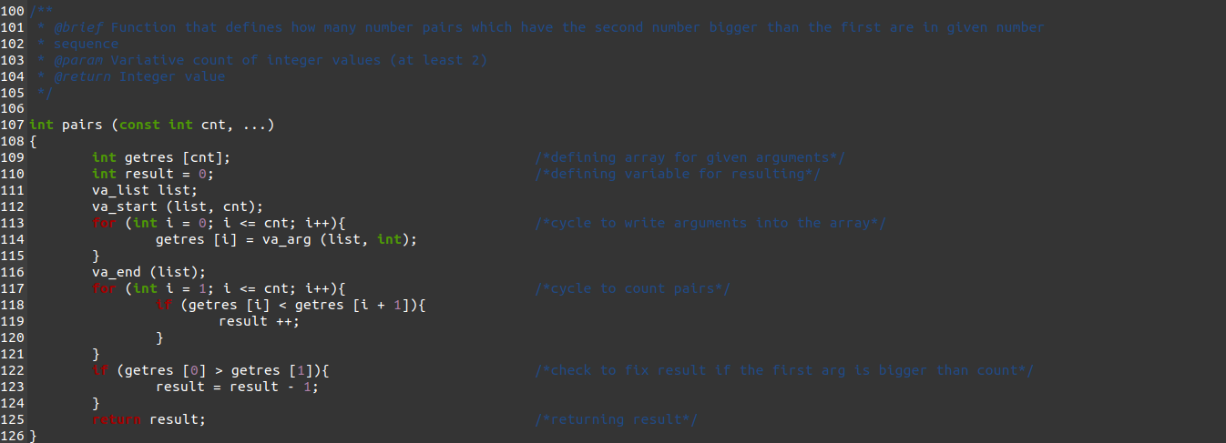

Рисунок 2.5 – об’явлення функції *int pairs()* з коментарями

**2.1. Компіляція проекту:**

Компілюю проект за допомогою команди make clean prep compile:

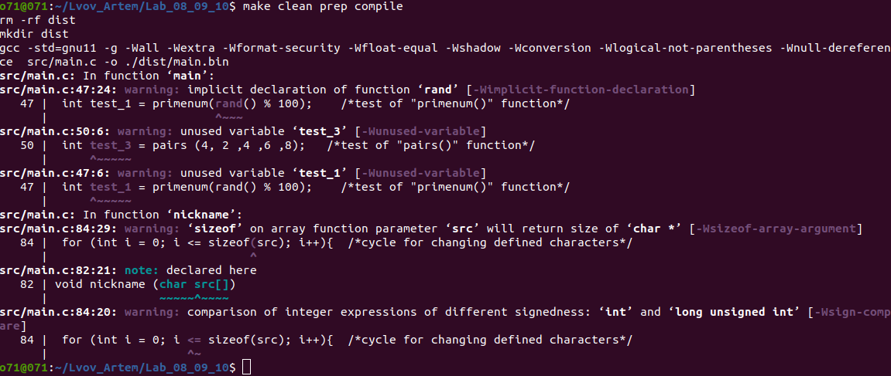

Рисунок 2.1.1 – компіляція проекту

**3. Завантаження проекту на GitHub:**

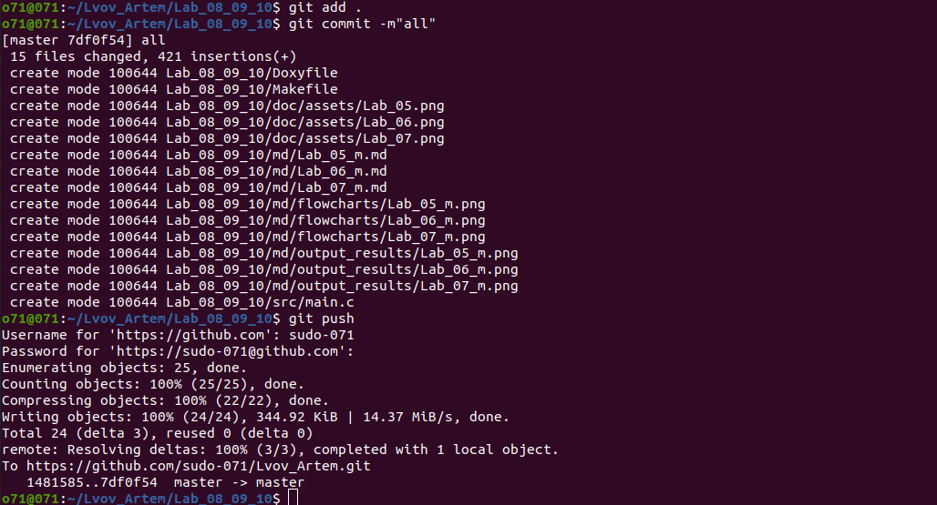

Рисунок 3 – Виконання команд git add, git commit, git push

**4.Наведу графічні блок-схеми роботи даної програми:**

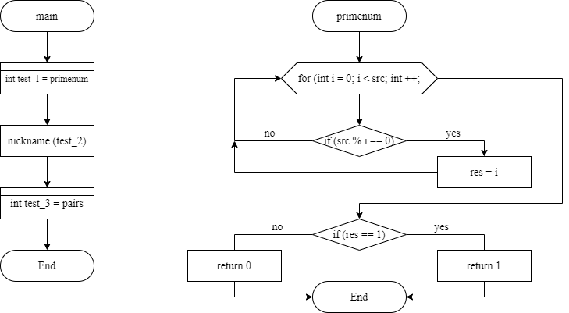

Рисунок 4.1 – блок-схема функцій *main()* та *primenum()*

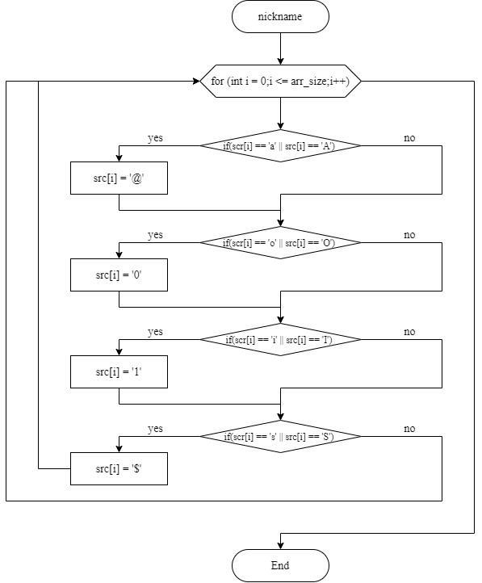

Рисунок 4.2 – блок-схема функції *nickname()*

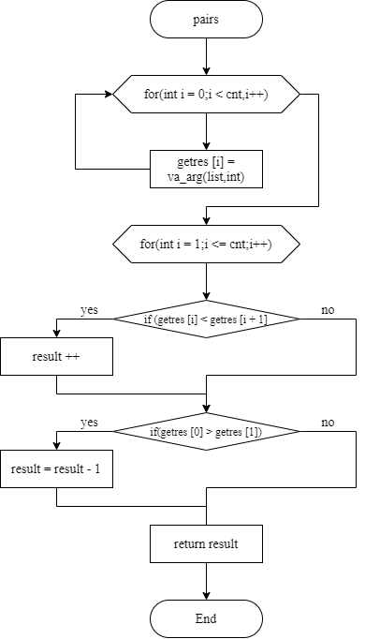

Рисунок 4.3 – блок-схема функції *pairs()*

**Висновки:** Під час виконання цих лабораторних робіт, я навчився будувати блок-схеми алгоритмів функцій, додавати до коду коментарі для подальшої генерації Doxygen документації, та робити звіти в форматі Markdown.